Муниципальное бюджетное дошкольное образовательное учреждение
детский сад № 4 «Солнышко»

Номинация: Авторские методические разработки по инклюзивному образованию обучающихся с ОВЗ и инвалидностью

Логопедический проект
для детей старшего дошкольного возраста с ТНР
«Моя любимая профессия»

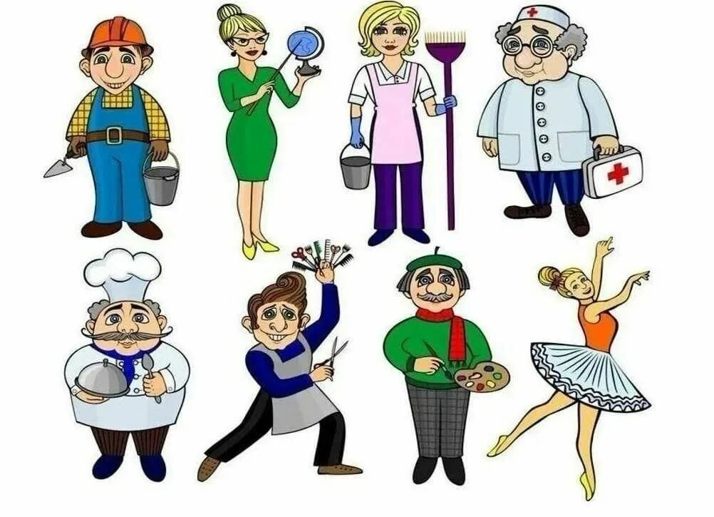

Разработал: учитель – логопед высшей категории
Смирнова Ирина Алексеевна

р.п. Тонкино
2025г.
Проблема: Профориентация дошкольников – это новое, малоизученное направление в психологии и педагогике. К выбору своей будущей профессии, нужно серьезно готовить ребенка. У человека все закладывается с детства и профессиональная направленность в том числе. Ему необходимо знать, кем работают его родители или работали бабушки и дедушки, познакомить со спецификой различных профессий, требованиями, которые они предъявляют к человеку, а также интересоваться, кем он хочет стать, когда вырастет. Чем больше ребенок впитает информации и чем более разнообразна и богата она будет, тем легче ему будет сделать в будущем свой решающий выбор, который определит его жизнь.
В рамках преемственности по профориентации детский сад является первоначальным звеном в единой непрерывной системе образования. Дошкольное учреждение – первая ступень в формировании базовых знаний о профессиях. Именно в детском саду дети знакомятся с многообразием и широким выбором профессий.
Программное содержание:
Некоторые аспекты программного содержания:
- Знакомство с профессиями. Например, с врачом и медицинской сестрой, ветеринаром, продавцом, почтальоном, полицейским, спасателем, парикмахером, швеёй, водителем, космонавтом, садовником.
- Изучение трудовых процессов. Дети учатся выделять структуру трудовых процессов (цель, материалы, инструменты, трудовые действия, результат).
- Объяснение взаимосвязи различных видов труда и профессий. Также дети узнают о роли труда в благополучии человека.
- Моделирование в игре отношений между людьми разных профессий.
- Участие в посильной трудовой деятельности взрослых. Например, стирка кукольной одежды, уборка участка на территории детского сада, труд в уголке природы в группе, дежурство по столовой.
В рамках программы предусмотрены разные формы работы: экскурсии, наблюдения во время целевых прогулок, рассказы воспитателей и родителей, игры, праздники и развлечения, самостоятельная художественно-творческая деятельность.
Актуальность проекта:
Из беседы с детьми с ОВЗ стало понятно, что они имеют поверхностные представления о профессиях. Многие дети не знают профессий своих родителей, не могут назвать, где работают их родители и что делают во время работы. Это говорит о том, что родители не разговаривают со своими детьми о своей работе, не рассказывают, почему они выбрали именно эту деятельность. Традиционные методы и приемы ознакомления с профессиями не вызывают у детей с ТНР активного познавательного интереса. Формирование представлений этих дошкольников о мире труда и профессий необходимо строить с учетом современных образовательных технологий. Наиболее эффективными именно в реализации профориентационного направления, на наш взгляд является технология проектной деятельности (Л.С. Киселева, Т.А. Данилина, Т.С. Лагода, М.Б. Зуйкова). Поэтому был разработан проект по знакомству детей с профессиями людей.
Объект проекта: объект исследования в проектах для дошкольников – профессии человека.
Предмет проекта: профессии — предмет проекта в ДОУ, цель которого — расширить и обобщить представления детей о профессиях, орудиях труда, трудовых действиях.
Цель проекта: Развитие всех сторон устной речи детей старшего дошкольного возраста с ОВЗ путём знакомства с трудом взрослых в детском саду и другими профессиями в профориентационном контексте.
Задачи:
- обогащать и конкретизировать представления детей о профессиональной деятельности работников детского сада, воспитывать интерес к профессии педагога, наставника,
- помочь детям осознать важность, необходимость и незаменимость каждой профессии в детском саду, воспитывать уважение к людям педагогического труда и других профессий;
- формировать у детей обобщенные представления о структуре трудового процесса, о роли современной технологий в трудовой деятельности человека, понимание взаимосвязи между компонентами трудовой деятельности;
- стимулировать развитие речевых, познавательных, коммуникативных, творческих способностей детей;
- обогащать, уточнять и активизировать словарь по теме профессии;
- совершенствовать грамматическую сторону и развивать связную речь;
- способствовать формированию у дошкольников с ОВЗ эмоционального отношения к миру профессий;
- закреплять умения детей выражать в игровой и продуктивной деятельности свои впечатления;
- воспитывать бережное отношение к труду взрослых и его результатам;
- объединить усилия педагогов и родителей при организации работы по ранней профориентации дошкольников с ОВЗ.
Интеграция образовательных областей: «Речевое развитие», «Познавательное развитие», «Социально-коммуникативное развитие», «Художественно-эстетическое развитие».
По доминирующей деятельности: Практико - ориентированный.
Продолжительность: кратко - срочный.
По количеству участников: групповой
Время выполнения: 01.10.2025 – 31.10.2025
Участники проекта: учитель-логопед – руководитель, дети старшего дошкольного возраста с ТНР (комбинированных групп), родители, педагоги.
Предполагаемый продукт проекта: выставка творческих работ, систематизированный иллюстрированный материал по теме, разработанные рекомендации для родителей, презентация по теме, составление рассказа детьми по теме, итоговое развлечение по теме «Знатоки профессий».
Ожидаемые результаты:
Дети:
- Расширение знаний о профессиях, в том числе о профессиях родителей, месте их работы, значимости их труда.
- Формирование целостного представления о трудовой деятельности взрослых.
- Умение составлять рассказы о профессиях с использованием опорной схемы или таблицы.
- Обогащение словарного запаса за счёт существительных, обозначающих названия профессий, необходимых инструментов, спецодежды, материалов и оборудования, глаголов, обозначающих различные трудовые действия, и других слов, прилагательных и наречий, обозначающих качество труда; качеств, которыми должны обладать люди этих профессий и т.п.
- Умение выражать своё отношение к той или иной профессии.
- Воспитание уважения к труду взрослых, желание помочь им и беречь результаты труда.
- Перенос знаний о профессиональной деятельности взрослых в самостоятельную игровую деятельность.
- Развитие коммуникативных навыков, связной речи, мелкой моторики рук, воображения, памяти, образного и пространственного мышления.
Родители:
- активно участвуют в коррекционно-образовательном процессе с позиции сотрудничества и взаимопомощи;
- повышен уровень родительской компетенции по вопросам знакомства дошкольников с разными профессиями;
- вовлечены в творческую и продуктивную деятельность детей, участвуют вместе с детьми в подборе материала к проекту и литературно-художественной деятельности.
Педагоги:
- определены основные направления и содержание работы по развитию словарного запаса, грамматического строя, связной речи и коммуникативных навыков детей старшего дошкольного возраста в процессе знакомства с миром профессий;
- знакомы с методами и приёмами работы в области ранней профориентации дошкольников;
- обновлен и пополнен наглядно-дидактический материал, игры и пособия для знакомства детей старшего дошкольного возраста с миром профессий.

Список литературы:
1. Беседы с дошкольниками о профессиях. / Т. В. Потапова – М: Сфера, 2005. – 64с.
2. Буре, Р. С. Дошкольник и труд. Теория и методика трудового воспитания. Пособие для педагогов дошкольных учреждений [Текст] / Р. С. Буре. – М.: МОЗАИКА-СИНТЕЗ, 2011. – 136 с.
3. Знакомство дошкольников с профессиональной деятельностью взрослых [Текст] / Н. А. Баранова [и др.] // Молодой ученый. – 2015. – №7.
4. Комарова, Т. С. Трудовое воспитание в детском саду. Программа и методические рекомендации [Текст] / Т. С. Комарова, Л. В. Куцакова, Л. Ю. Павлова. – М.: МОЗАИКА-СИНТЕЗ, 2009. – 90 с.
5. Кондрашов В. П. Введение дошкольников в мир профессий. Учебно-методическое пособие. – Балашов: Изд-во «Николаев», 2004. – 52 с.
6. Куцакова, Л. В. Трудовое воспитание в детском саду. Система работы с детьми 3-7 лет. Пособие для педагогов дошкольных учреждений [Текст] / Л. В. Куцакова. – М.: МОЗАИКА-СИНТЕЗ, 2012. – 128 с.

Содержание проекта:
Необходимые условия реализации проекта: заинтересованность детей и родителей, методические разработки, интеграция с педагогами детского сада, новизна материалов, доступность для детского восприятия, активизация детей яркими увлекательными материалами, использование современных средств ИКТ и произведений детской художественной литературы.
Формы реализации проекта: организованная ОД, беседы, встречи с людьми разных профессий, работающих в детском саду, развлечения, индивидуальная работа с детьми, взаимодействие с родителями, создание презентации, познавательное чтение, продуктивная деятельность, подвижные, дидактические и пальчиковые игры и др.
Прогноз возможных негативных последствий:
Предполагаются следующие возможные трудности и пути их преодоления:
1. Слабая мотивация ребенка с ОВЗ к познавательной деятельности, отсутствие полноценной речевой активности.
Пути коррекции: внедрение дополнительных форм стимуляции и поощрения, применение новых, более интересных форм и приёмов работы и знакомство с ними всех участников коррекционного процесса.
2. Высокая заболеваемость детей, низкая посещаемость детского сада.
Пути коррекции: периодическое возвращение к уже пройденному материалу.
3. Низкий уровень компетентности родителей в вопросах знакомства детей дошкольного возраста с профессиями.
Пути коррекции: повышение уровня знаний родителей о методах, приёмах и способах знакомства детей с миром профессий путём проведения консультаций, подбора литературы, фотоматериалов и участия в совместных мероприятиях в ДОО, способствующих достижению намеченной цели и реализации поставленных задач.
В перспективе: поиск и разработка новых инновационных форм коррекционной работы с детьми с речевыми нарушениями во взаимодействии со всеми участниками коррекционно-образовательного процесса.

План – схема реализации проекта:
Этапы  и сроки  реализации | Задачи этапа | Формы работы | Срок реализации
1 этап —Подготовительный  (информационно-аналитический) | Раскрытие смысла и содержания предстоящей работы, выработка необходимых педагогических условий для реализации проекта с учетом современных требований и речевых возможностей детей. | 1.Изучение методической литературы и ресурсов интернет источников по теме проекта.  2.Выявление проблемы. Определение уровня знаний детей - опросник «Профессиональная деятельность взрослых».  3.Определение системы мероприятий по реализации проекта, условий его реализации.  4.Изучение уровня компетентности родителей по ранней профориентации дошкольников – анкетирование «Что знают дети о профессиях своих родителей?».  5.Изучение методов и форм работы педагогов ДОО - анкетирование «Знакомим детей с миром профессий».  6.Подбор и разработка методического материала по проекту.  7.Систематизация и пополнение учебно-методической литературы, наглядно -дидактического материала, пособий и игр по разделу «Ранняя профориентация дошкольников с ОВЗ». | Октябрь  Октябрь  Октябрь  По ходу реализации проекта  По ходу реализации проекта
2 этап — Основной (практический) | Разработка и апробирование системы методических мероприятий для детей, родителей и педагогов д/с по вопросам ранней профориентации, развитие лексико-грамматической стороны и связной речи дошкольников с ОРН на материале знакомства с профессиями сотрудников детского сада и связанных с ним профессий. | 1.Цикл бесед, ОД, дидактических, интеллектуальных игр, просмотр презентаций для детей по ознакомлению с профессиями.  2.Консультация для воспитателей: «Игры и упражнения по ознакомлению детей с профессиями как средство развития речи дошкольников».  3. Консультация для родителей по теме: «О роли родителей в формировании у детей интереса и знаний о различных профессиях».  4. Памятка: «Примерные игры и упражнения по ранней профориентации дошкольников для развития речи детей дошкольного возраста»  5. Подготовка и представление материала к игротеке для педагогов и родителей «В игры играем - профессии изучаем»  6.Рекомендации: «Учим детей составлять рассказы о профессиях»  7.Проведение индивидуальных консультаций для родителей и педагогов по теме проекта  8. Организация выставки по теме «Моя любимая профессия».  9. Подготовка и проведение мероприятия «Знатоки профессии» | В ходе  реализации проекта  По мере необходимости  2 неделя октября  3 неделя октября  По ходу реализации проекта
3 этап — Заключительный (контрольно-рефлексивный) | Презентация продукта деятельности. | 1.Подведение итогов проекта. Награждение активных участников (детей и родителей).  2.Сообщение и размещение на сайте материалов из опыта работы по реализации проекта. | 5 неделя октября

Методическое обеспечение проекта:
Виды деятельности | Содержание | Цели и задачи | Форма  регистрации  результата
Коммуникативная | Беседы: «Что такое профессии»,  «Какие профессии ты знаешь?», «Кто работает в детском саду?», «Кто построил детский сад?»,  «Профессии моих родителей»,  «Кем ты станешь, когда вырастешь?»  «Почему важно быть хорошим специалистом?»,  «Без ученья не бывает профессионалов» и др. | Закрепление знаний о профессии педагога, профессиях родителей и людей, связанных с детским садом; пополнение и активизация словаря, развитие грамматического строя и связной речи. | Конспекты
Познавательно-исследовательская | Рассматривание иллюстративных и фотоматериалов по теме «Профессии», «Детский сад», просмотр презентаций.  Экскурсии по детскому саду. Наблюдения за трудом сотрудников детского сада и других специалистов, обслуживающих детский сад. | Пополнение и уточнение знаний по теме «Наш детский сад», «Профессии», развитие всех сторон устной речи. | Описание объектов,  презентации
Игровая | Дидактические игры: «Мир профессий», «Правильно – неправильно», «Кто работает в детском саду?», «Кто построил этот сад?», «Кому что нужно для работы?» «Исправь ошибку», «Подбери действие», «Найди причину», «Для чего нужен этот предмет?», «Что мы делали не скажем, а что делали покажем», «Подскажи словечко», «Кто больше расскажет о профессии», «Я начну, а ты продолжи», «Что сначала, что потом»,«Кому это принадлежит?», «Назови сложные слова», «Наоборот» и др.  Настольные игры: «Собери картинку» (разрезные картинки и пазлы по теме); «Строим детский сад» (мелкий конструктор), «Кем быть?», «Узнай профессию» и др.  Сюжетно–ролевые игры: «Семья», «Строители», «Детский сад» и др.  Электронные игры от «Мерсибо» по теме «Профессии» | Уточнение и пополнение знаний детей по теме, активизация словаря, формирование грамматического строя и связной речи, развитие коммуникативных и игровых навыков. | Игротека по теме «В игры играем, профессии изучаем».
Восприятие ДХЛ, фольклора | Прослушивание стихов, художественной литературы и отгадывание загадок о профессиях.  Ознакомление с произведениями поэтов и писателей:  •«Кем быть?» И. Карпова (серия книг о профессиях),  • «А что у вас?» С. Михалков,  • «Кем быть?» В. Маяковский,  • «Новый дом» Г.Виеру и др.  Разучивание стихов о профессиях. | Формирование интереса и любви к произведениям ДХЛ, труду взрослых. Развитие выразительности речи, интонационных навыков; внимания, памяти. | Участие в конкурсе чтецов «Все работы хороши, выбирай на вкус»

Изобразительная | Рисование детей по темам: «Моя воспитательница», «Кто работает в детском саду», «Кем я хочу быть» и др.  Работа с раскрасками: «Профессии людей» и т.п. | Развитие изобразительных навыков, мелкой моторики, активизация словаря | Выставка рисунков детей
Музыкальная | Прослушивание песен о разных профессиях, разучивание и исполнение частушек о детском саде. | Воспитание интереса к музыкальным произведениям.  Развитие певческих и исполнительских навыков, умения эмоционально исполнять песни и частушки. | Исполнение и частушек на открытом показе ОД.
Двигательная | Пальчиковые игры: «Встали пальчики», «Наша группа», «Дружба», «Много профессий» и др.  Гимнастика и физкультминутки: «Бодрящая гимнастика», «Отдыхалочка». «Давайте вместе с нами», «Мы погреемся немножко» и др. | Развитие мелкой и общей моторики, формирование умения согласовывать движения с речью. | Пополнение игротеки
Самообслуживание и бытовой труд | Использование трудовых поручений по подготовке материалов для игр, изобразительной деятельности, наведения порядка после игры и т.п. | Развитие навыков самообслуживания, умения действовать по словесной инструкции. | Материалы и оборудование для игр и ОД
Совместная деятельность педагогов, родителей и детей | Подбор фотографий для оформления страничек альбома «Кто работает в детском саду»,  Организация экскурсий на место работы сотрудников детского сада (по мере возможности)  Подготовка к участию в открытом показе «Все профессии важны»  Просмотр мультфильмов о профессиях. | Объединение усилий всех участников коррекционно-образовательного процесса для достижения наилучших результатов. | Фотографии и презентации по теме проекта  Конспект ОД

Продукты проектной деятельности:
Книжка-альбом «Кто работает в детском саду» совместно с детьми и родителями;
Показ итогового развлечения с детьми с ТНР - квест - игра «Знатоки профессий»;
Пополнение базы практических материалов по ранней профориентации дошкольников.

Конспект квест-игры для детей 5-6 лет
Тема: «Знатоки профессий»

Возрастная группа: старшая
Виды деятельности детей:
- познавательно-исследовательская
- игровая
- восприятие художественной литературы и фольклора
- коммуникативная
- двигательная.
Интегрированная форма: квест-игра
Образовательные задачи:
– уточнить представления детей о многообразии мира профессий, познакомить с историей их появления;
- формировать познавательный интерес к людям труда и их профессиям;
- закрепить знания о профессиях, их значении в жизни людей.
- совершенствование умения детей соотносить действия людей с их профессией.
Развивающие задачи:
-развитие познавательного интереса;
- развитие у детей умения выделять из множества слов те, которые обозначают названия профессий;
- активизировать речь, расширять словарь, развивать внимание, память, мышление, игровые навыки детей;
-развивать творчество в двигательной активности.
Воспитательные задачи:
-воспитывать уверенность в себе;
-принимать активное участие в деятельности;
- воспитывать мотивацию к обучению, познавательную активность, эмоциональные чувства, умение работать в коллективе;
- воспитывать уважение к труду и людям любой профессии;
-воспитание дружеских отношений в коллективе.
Методы и приемы:
1. Методы мотивации и стимуляции детей:
- вводная беседа
- создание проблемной ситуации
2. Методы организации деятельности:
- словесные (беседа, художественное слово (загадки), вопросы, словесные указания);
- наглядные;
- аудиовизуальные (демонстрация слайдов на интерактивной доске);
- практические (упражнение, дидактическая игра).
3. Методы контроля и оценки деятельности детей:
- рефлексия деятельности.
Материалы и оборудование:
1.Стимульный материал: маршрутная карта к игре-квесту «Знатоки профессий»
2.Материалы для деятельности детей:
Картинки с изображением профессий; карточки со словами-подсказками «Все», «профессии», «нужны», «все», «профессии», «важны». Карты-лото «Кому что нужно для работы».
Раздаточный материал: карточки к игре-лото «Кому что нужно для работы»
Оборудование (техническое обеспечение) деятельности детей:
мультимедийное оборудование, ноутбук, презентация «Знатоки профессий».
№ | Деятельность учителя - логопеда | Деятельность воспитанников | Ожидаемые результаты
I  Мотивационно-  целевой | Организационный момент.  Педагог: Ребята, у меня для вас есть игра. Вставайте все в круг. «Я буду называть разные слова. Когда встречается название профессии, вы хлопаете в ладоши. Слушайте внимательно: лампа, врач, ножницы, шофёр, болтун, роза, строитель, архитектор, фантазия, воробей, маляр, осень, гроза, листок, парикмахер, продавец, санки, мышь, библиотекарь, камень, доярка».  -Ребята, что такое профессия? (обобщает ответы детей).  - Как вы думаете, ребята, профессии были всегда?  В давние-давние времена мужчины занимались охотой, рыбалкой, изготовлением орудий для охоты и труда, строительством жилища. Женщины собирали плоды и ягоды, работали в поле, ши  ли одежду из шкур животных, готовили пищу, поддерживали огонь в очаге, растили детей.  Со временем появились мастера: одни из них хорошо делали оружие, другие — посуду, третьи шили одежду. Так возникали профессии. Со временем их становилось всё больше. Одни профессии появлялись, а другие исчезали. Так, вначале была профессия землекопа (это человек, который с помощью лопаты выкапывал ямы, траншеи). Но появились экскаваторы, а с ними и профессия экскаваторщика, а профессия землекопа исчезла за ненадобностью. Долгое время существовала профессия извозчика (этот человек управлял повозкой, в которую были запряжены лошади), но появились автомобили, с ними и профессия водителя, а профессия извозчика исчезла.  И сегодня существует очень много профессий. Как вы считаете, какая профессия самая важная?  Педагог предлагает задать этот вопрос гостье- доброй волшебнице из страны Трудолюбия. (демонстрирует слайд)  -«Ребята, я волшебница из страны Трудолюбия. В моей стране живут люди разных профессий, которые не знают, что такое лень. Они с удовольствием трудятся, помогают друг другу.  Я помогу вам ответить на ваш вопрос. Чтобы ответить на него вы должны найти волшебные слова. Чтобы найти эти волшебные слова, я предлагаю вам поучаствовать в квест-игре «Знатоки профессий». На вашем пути будут встречаться люди разных профессий, которые по  могут вам найти волшебные слова. Постарайтесь правильно выполнять все задания и тогда вы сможете собрать все слова подсказки.  А в помощь вам я даю карту маршрута, по которому вы должны следовать».  Педагог предлагает детям поучаствовать в квест-игре.  Наш квест – это настоящий турнир знатоков профессий, где вы сможете не только показать свои знания, отвечая на вопросы быстро и правильно, но и собрать слова-подсказки, которые помогут нам ответить на наш вопрос «Какая профессия самая важная?». | Дети собираются в круг около воспитателя.  Дети слушают и выполняют предложенное задание.  Дети высказывают свои предположения.  Дети внимательно слушают рассказ воспитателя.  Высказывают свои предположения о том, какая профессия самая важная.  Внимательно слушают волшебницу из страны Трудолюбия, рассматривают слайд.  Принимают приглашение принять участие в квесте, рассматривают маршрутную карту. | Развивается внимание детей, быстрота реакции.  Умение отвечать на вопросы, высказывать свою точку зрения.  Умение отвечать на вопросы, высказывать свою точку зрения.  Эмоциональный отклик  Вызван интерес детей к предстоящей деятельности.
II  Содержательно-деятельностный | Педагог предлагает рассмотреть маршрутную карту и отправиться на первую станцию.  Педагог обращает внимание детей на экран, демонстрирует слайд «Профессии в загадках». Загадывает загадки, после того, как дети отгадают, на экране появляется отгадка. Педагог хвалит детей за то, что они отгадали все загадки, вручает детям первое слово - подсказку.  Предлагает рассмотреть маршрутную карту и отправиться к следующей станции.  Демонстрирует слайд «Кому что нужно для работы?»  У каждой профессии есть орудия труда, необходимые для выполнения своих профессиональных обязанностей. Я предлагаю карточки с разными профессиями, вы должны правильно разложить картинки с орудиями труда к той профессии, которой они нужны.  Раздает детям карточки лото «Кому что нужно для работы», проводит игру.  Педагог хвалит детей за то, что они правильно выполнили задание, вручает детям второе слово-подсказку.  Предлагает рассмотреть маршрутную карту и отправиться к следующей станции.  Демонстрирует слайд «Одеваемся на работу».  Каждому человеку для выполнения профессиональных действий нужна специальная форма одежды, чтобы берегла и защищала его от опасностей, чтобы было удобно и комфортно в ней работать, чтобы другие люди сразу узнавали данную профессию.  - Я предлагаю вам рассмотреть форму одежды разных профессий, вы должны определить человеку какой профессии она принадлежит. Демонстрирует детям слайды.  После выполнения задания вручает детям третье слово-подсказку.  Предлагает рассмотреть маршрутную карту и отправиться к следующей станции.  Демонстрирует слайд «Изобрази профессию».  Учитель – логопед предлагает детям встать в круг, вызывает по очереди детей, дает карточку с изображением какой-либо профессии, дети должны изобразить трудовые действия человека той или иной профессии, а остальные ребята отгадывают.  Вместе с детьми педагог произносит слова: «Что ты делаешь — не знаем. Поглядим и угадаем».  После выполнения задания вручает детям четвертое слово-подсказку.  Предлагает рассмотреть маршрутную карту и отправиться к следующей станции.  Демонстрирует слайд  «Какая профессия лишняя?»  Воспитатель предлагает назвать лишнюю картинку с изображением профессии и объяснить, почему она лишняя; назвать оставшиеся профессии, и объяснить, что их объединяет.  После выполнения задания вручает детям пятое слово-подсказку.  Предлагает рассмотреть маршрутную карту и отправиться к следующей станции.  Демонстрирует слайд с названием станции «Отгадай по описанию».  Учитель – логопед зачитывает описание профессий, после того, как дети отгадают демонстрирует слайд с картинкой-отгадкой:  «Этот человек следит за тем, чтобы все участники дорожного движения не нарушали правила. Нарушителей он наказывает тем, что выписывает штраф» (Автоинспектор)  «Люди этой профессии приручают животных и учат их тому, как правильно защищать человека, различным трюкам, которые можно использовать в увлекательных цирковых номерах». (Дрессировщик)  «Человек этой профессии собирает информацию о погодных условиях и участвует в составлении прогноза погоды». (Метеоролог) «Человек этой профессии учит как чистить зубы и как правильно заботиться о зубах и дёснах, лечит их». (Стоматолог)  После выполнения задания вручает детям шестое слово-подсказку.  Учитель - логопед: Ребята, на нашей карте больше не нарисовано никаких станций, значит, все слова-подсказки мы собрали. Теперь осталось нам выстроить все слова-подсказки по порядку и узнать, какая профессия самая важная.  Вместе с детьми раскладывает слова-подсказки, читает что получилось: «Все профессии нужны, все профессии важны». Интересуется у детей, согласны ли они с этим утверждением.  Педагог: «Сегодня много мы узнали. Как вы всё точно рас  сказали. Все профессии нужны, Все профессии важны».  Существует множество разных и интересных профессий. Каждый из вас, когда вырастет, решит, чем заниматься и на какой профессии остановить свой выбор. Очень важно, чтобы человек подобрал себе дело по душе. Счастлив тот, кто занимается любимым делом и зарабатывает деньги, кто правильно выбрал себе профессию.  Читает стихотворение: Профессии бывают разные,  Но все они такие важные.  Повар, плотник и шофёр.  Педагог, маляр, шахтёр.  Все профессии важны  Все профессии нужны! | Дети рассматривают карту, отправляются на первую станцию.  Рассматривают слайд, отгадывают загадки о профессиях.  Рассматривают маршрутную карту, обращают внимание на слайд с названием второй станции.  Принимают участие в игре «Кому что нужно для работы».  Рассматривают маршрутную карту, обращают внимание на слайд с названием третьей станции.  Слушают воспитателя.  Рассматривают слайды на которых изображена одежда представителей различных профессий, определяют, человеку какой профессии она принадлежит.  Рассматривают маршрутную карту. Встают в круг, получают карточки с изображением представителей различных профессий. Вместе с учителем - логопедом произносят слова.  Ребёнок в центре имитирует трудовые действия, показывая их не только движениями, но и по возможности передаёт звуками. Например, едет на машине, стрижёт волосы, кружится в танце, поёт в микрофон и т.д. Дети угадывают, кто это делает, и называют трудовое действие.  Рассматривают на слайде картинки с изображением представителей различных профессий, пытаются определить, какая из них лишняя и объяснить почему.  Внимательно слушают описание профессии, высказывают свои предположения о представителе какой профессии идет речь.  Рассматривают маршрутную карту.  Вместе с воспитателем раскладывают по порядку слова подсказки, произносят «Все профессии нужны, все профессии важны».  Соглашаются с этим утверждением.  Слушают педагога. Делают вывод. | Умение отгадывать загадки, рассуждать, обосновывать свой выбор.  Применение полученных знаний для решения проблем.  Самостоятельное применение ранее усвоенных знаний и способов деятельности.  Демонстрируют ранее усвоенный способ деятельности.  Физическая разрядка, снятие напряжения, переключение с одного вида деятельности на другой. Проявление творчества в двигательной активности.  Самостоятельное применение ранее усвоенных знаний и способов деятельности.  Активизация словаря, умение рассуждать, обосновывать свой выбор.  Умение узнавать по описанию о ком идет речь, рассуждать, делать выводы, доказывать свою точку зрения.  Активизация словаря детей.  Проявляют чувство удовлетворения от проделанной работы.
III Оценочно-рефлексивный | Рефлексия.  Педагог интересуется, понравилась ли детям квест-игра «Знатоки профессий»? Что больше всего понравилось? Что нового узнали? Хвалит детей за проделанную работу. | Отвечают на вопросы педагога, делятся впечатлениями. | Положительные эмоции от проделанной работы
Фотоотчет о проделанной работе

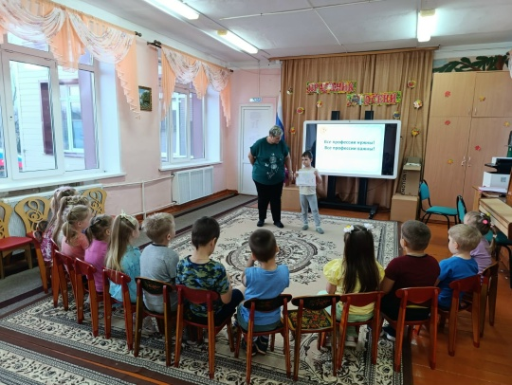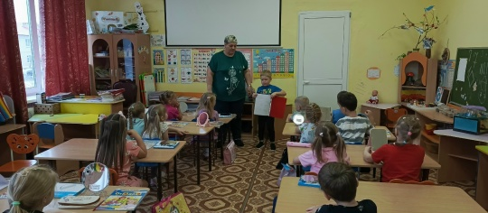
Рассказы детей о любимых профессиях

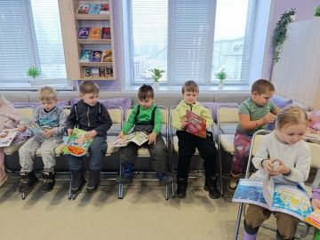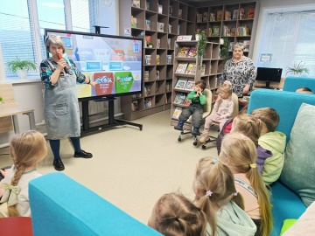
Посещение модельной детской библиотеки

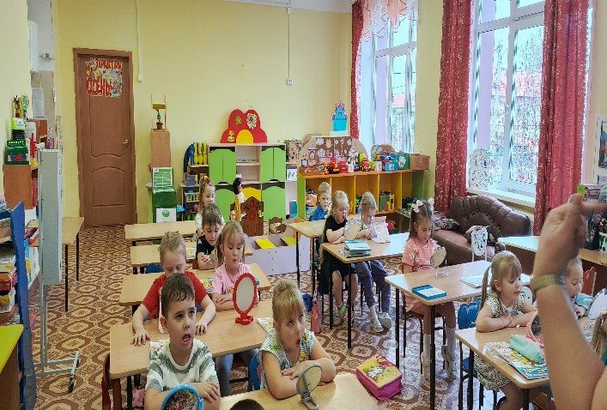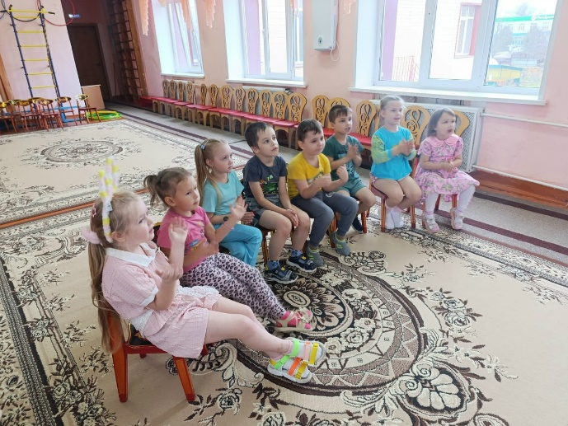
Выполнение артикуляционной гимнастики и логоритмики по теме

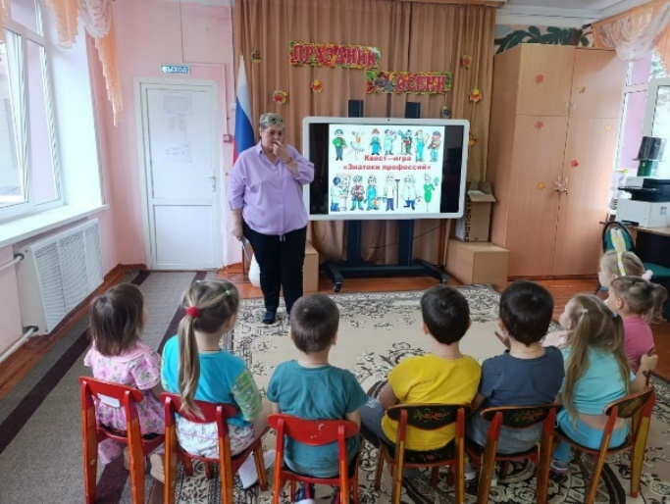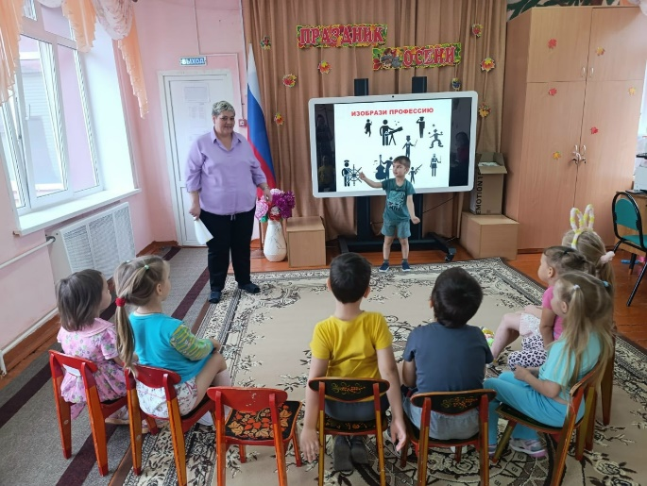
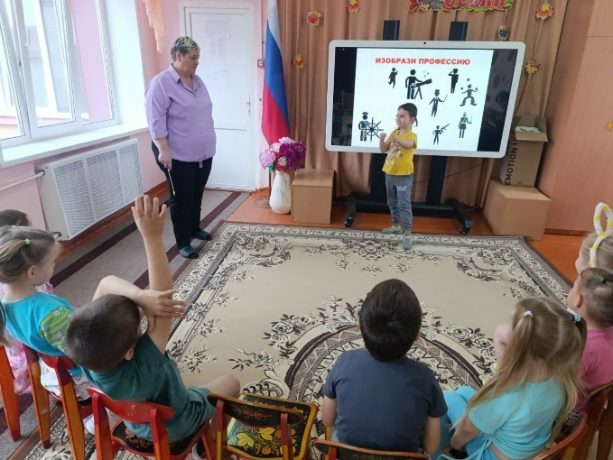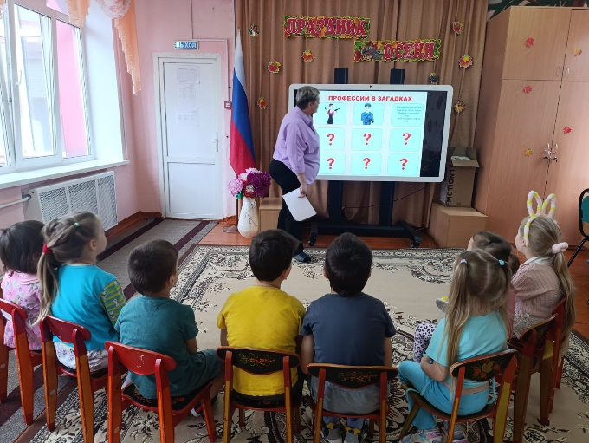
Квест – игра «Знатоки профессий»

